**Proyecto BiciUrban**

**Documento de Análisis**

EC-DA. Versión 1.3

Fecha 07/05/2021

Estatus: Restringido

Gestión de Configuraciones

|  |  |  |  |  |  |  |
| --- | --- | --- | --- | --- | --- | --- |
| ID | Versión | Fecha | Descripción | Realización | Validación | Revisión formal |
| DA | 1.0 | 12/04/21 | Documento de análisis  preliminar tras la etapa de análisis. | Equipo de  desarrollo | Equipo de  desarrollo | Responsable de revisiones |
| DCU | 1.0 | 12/04/2021 | Corrección de diagrama de casos de uso | Miguel Arnáiz | - | - |
| DCU | 1.1 | 12/04/2021 | Añadidos opción de valorar estación y bicicleta | Miguel Arnáiz | - | - |
| CU-26 | 1.1 | 12/04/2021 | Creación de caso de uso 26 | Carlos García | - | - |
| DA | 1.2 | 12/04/2021 | Incorporación de posibilidad de valoración por parte del usuario | Equipo de desarrollo | Equipo de  desarrollo | Responsable de revisiones |
| DCU | 1.2 | 20/04/2021 | Añadidos opción de pedir informe de estación. | Miguel Arnáiz | - | - |
| CU-27 | 1.2 | 20/04/2021 | Creación de caso de uso 27 | Carlos García | - | - |
| DA | 1.3 | 21/04/2021 | Incorporación de crear informe de cada estación | Equipo de desarrollo | Equipo de  desarrollo | Responsable de revisiones |

**Resumen**

En este documento se tratan los objetivos y distintos usuarios del sistema. Además se detallarán los casos de uso mediante un diagrama de casos de uso y los requisitos del sistema mediante diversas tarjetas de casos de uso.

**Índice de Contenidos**

**1. Descripción del Sistema** **5**

1.1. Descripción y Motivación 5

1.2. Objetivos del Sistema 5

1.3. Usuarios del Sistema 5

**2. Definición del Sistema** **6**

2.1. Modelado de Casos de Uso 6

2.2. Requisitos del Sistema 7

# 1. Descripción del Sistema

## 1.1. Descripción y Motivación

Esta aplicación servirá como servicio para los ciudadanos que se quieran mover libremente por la ciudad sin contaminar y dejando ligeramente atrás a un modo de vida sedentario al que se acostumbra normalmente.

El empresario, invirtiendo en la aplicación, podrá ganar dinero con el alquiler de las bicicletas que él mismo proporcione.

## 1.2. Objetivos del Sistema

El objetivo del sistema es proporcionar una aplicación segura, económicamente rentable y sencilla de utilizar para la gestión de alquiler de bicicletas con diversos puntos de alquiler a lo largo de cualquier ciudad.

## 1.3. Usuarios del Sistema

En nuestro sistema encontramos los clientes que pueden ser de dos tipos: un “cliente pasajero” para clientes sin abono, y un “cliente abonado” el cual dispondrá de un abono para el alquiler de bicicletas.

También identificamos a los empresarios (que se encargaran de gestionar las bicicletas) y los técnicos (encargados del mantenimiento de las bicicletas).

# 2. Definición del Sistema

## 2.1. Modelado de Casos de Uso

A continuación, en la Figura 1, se muestra el Diagrama de Casos de Uso definidos para la aplicación.

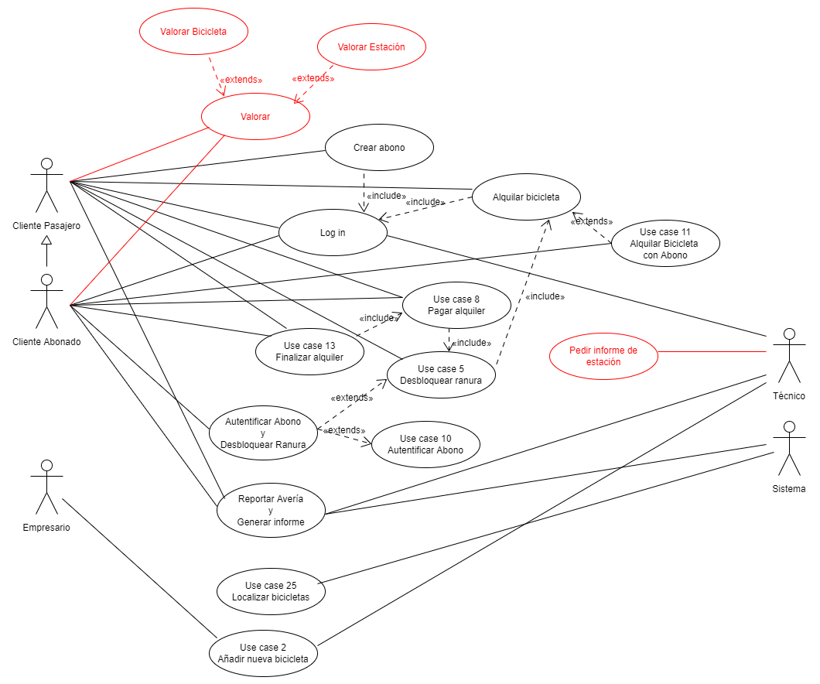

**Figura 1. Diagrama de Casos de Uso Completo de la Aplicación**

## 2.2. Requisitos del Sistema

|  |  |  |
| --- | --- | --- |
| **Identificador:** CU-2 | **Nombre Caso de Uso:** Añadir bicicleta | |
| **Autor/Modificación:** S. Xiao | | |
| **Fecha:** 17/02/2021 | | |
| **Actores involucrados:** Empresario, Técnico | | |
| **Resumen:** La empresa quiere añadir una bicicleta para poder ser utilizada por los clientes  y así aumentar las ganancias. | | |
| **Pre-condiciones:** La bicicleta debe ser igual a las que ya haya incorporadas en el sistema | | |
| **Post-condiciones:** Que la bicicleta posteriormente pueda ser usada con éxito | | |
| **Curso Básico de Eventos** | | |
| **Usuario** | | **Sistema** |
| 1.- Empresario solicita añadir nueva bicicleta  3.- El técnico revisa que la bicicleta sea adecuada  4.- La bicicleta es adecuada y el técnico le asigna un id y la pone a disposición de los clientes en una ranura | | 2.- Se notifica a un técnico  5.- El sistema registra una nueva bicicleta |
| **Caminos Alternativos** | | |
| 4a.- La bicicleta no es adecuada y se rechaza la propuesta notificando al empresario | | |
| **Clases involucradas:** Empresario, Técnico | | |

|  |  |  |
| --- | --- | --- |
| **Identificador:** CU-11 | **Nombre Caso de Uso:** Alquilar bicicleta con abono | |
| **Autor/Modificación:** Samai | | |
| **Fecha:** 16/02/2021 | | |
| **Actores involucrados:** Cliente | | |
| **Resumen:** El cliente desea poder alquilar una bicicleta utilizando el abono que previamente ha adquirido | | |
| **Precondiciones:** Haber comprado el abono | | |
| **Post-condiciones:** Cobrarle el alquiler mediante el abono | | |
| **Curso Básico de Eventos** | | |
| **Usuario** | | **Sistema** |
| 1.- Introduce el abono en el sistema  4.- Retira la bicicleta de la ranura | | 2.- Reconoce el abono y cobra la fianza  3.- Desbloquea una ranura |
| **Caminos Alternativos** | | |
| 2b.- El sistema no reconoce el abono  3b.- No hay bicicletas disponibles | | |
| **Clases involucradas:** Cliente, bono | | |

|  |  |  |
| --- | --- | --- |
| **Identificador:** CU-13 | **Nombre Caso de Uso:** Finalizar alquiler | |
| **Autor/Modificación:** Miguel | | |
| **Fecha:** 16/02/2021 | | |
| **Actores involucrados:** Cliente | | |
| **Resumen:** Como cliente me gustaría finalizar el alquiler para así terminar el tiempo del bono | | |
| **Pre-condiciones:** El cliente deberá haber pagado el alquiler de la bicicleta. | | |
| **Post-condiciones:** La bicicleta quedará introducida en la ranura. | | |
| **Curso Básico de Eventos** | | |
| **Usuario** | | **Sistema** |
| 1.- Se identifica en el sistema  4.- Introduce la bici en la ranura | | 2.- identifica al usuario con alquiler en marcha  3.- Abre ranura, si está disponible. |
| **Caminos Alternativos** | | |
| 2a.- El usuario no tiene un alquiler en marcha, devuelve error  3a.- No hay una ranura disponible, devuelve estaciones cercanas con ranuras disponibles. | | |
| **Clases involucradas:** cliente, equipo informático | | |

|  |  |  |
| --- | --- | --- |
| **Identificador:** CU-23 | **Nombre Caso de Uso:** Desbloquear ranura al identificar al abonado | |
| **Autor/Modificación:** Carlos | | |
| **Fecha:** 23/02/2021 | | |
| **Actores involucrados:** Cliente abonado | | |
| **Resumen:** Cuando el cliente pasa el abono por el escáner, automáticamente se desbloquea la ranura si el abono sigue vigente. | | |
| **Pre-condiciones:** El cliente debe haber adquirido antes el abono y tenerlo al día | | |
| **Post-condiciones:** El cliente retira la bici para su uso | | |
| **Curso Básico de Eventos** | | |
| **Usuario** | | **Sistema** |
| 1.- Introduce abono | | 2.- Identifica el abono  3.- Desbloquea una ranura |
| **Caminos Alternativos** | | |
| 2a.- No consigue identificar el abono, devuelve error  3a.- No hay ranuras disponibles, devuelve error. | | |
| **Clases involucradas:** cliente, equipo informático | | |

|  |  |  |
| --- | --- | --- |
| **Identificador:** CU-24 | **Nombre Caso de Uso:** Reportar avería y generar informe de averías | |
| **Autor/Modificación:** S. Xiao y Carlos | | |
| **Fecha:** 20/02/2021 | | |
| **Actores involucrados:** Cliente, empresario, técnico | | |
| **Resumen:** Cuando un cliente detecta una avería en una bicicleta, puede reportarla a través de la aplicación, y el informe de avería se generará automáticamente, llegando en primer lugar a la empresa y estos se comunicarán con el técnico para darle una solución | | |
| **Pre-condiciones:** Antes de llamar al técnico, la empresa comprobará que de verdad la bicicleta no funciona correctamente | | |
| **Post-condiciones:** Tras arreglarla, si la avería tiene solución, la bicicleta volverá a estar disponible para su uso en BiciUrban | | |
| **Curso Básico de Eventos** | | |
| **Usuario** | | **Sistema** |
| 1.- Un usuario reporta una avería al sistema | | 2.- Se envía un aviso al técnico  3.- Después de que el técnico compruebe el aviso, se genera un informe con los datos de la avería. |
| **Caminos Alternativos** | | |
| 3a.- El técnico comprueba que no es una avería real, el informe no se genera. | | |
| **Clases involucradas:** Cliente, empresario, técnico, bicicleta | | |

|  |  |  |
| --- | --- | --- |
| **Identificador:** CU-8 | **Nombre Caso de Uso:** Pagar Alquiler | |
| **Autor/Modificación:** Miguel y Samai | | |
| **Fecha:** 23/02/2021 | | |
| **Actores involucrados:** Cliente | | |
| **Resumen:** El cliente pagará el alquiler al finalizar el mismo a través de su tarjeta que utilizará al dejar la bicicleta en su lugar correspondiente. En este momento también se le devolverá al cliente la fianza pagada al principio del alquiler. | | |
| **Pre-condiciones:** El cliente debe tener una bicicleta en alquiler. | | |
| **Post-condiciones:** La bicicleta volverá a estar disponible para su uso en BiciUrban y al cliente se le habrá descontado el alquiler del dinero contenido en la tarjeta del cliente y se le habrá abonado la fianza de vuelta. | | |
| **Curso Básico de Eventos** | | |
| **Usuario** | | **Sistema** |
| 1.- El cliente se identifica y selecciona finalizar el alquiler  3.- Se introduce la tarjeta | | 2.- El sistema pide una tarjeta de crédito  4.- Es sistema cobra la tasa al usuario |
| **Caminos Alternativos** | | |
| 4a.- No se reconoce la tarjeta, devuelve error | | |
| **Clases involucradas:** Cliente, equipo informático | | |

|  |  |  |
| --- | --- | --- |
| **Identificador:** CU-25 | **Nombre Caso de Uso:** Localizar bicicletas | |
| **Autor/Modificación:** S.Xiao y Samai | | |
| **Fecha:** 01/03/2021 | | |
| **Actores involucrados:** Empresario, técnico | | |
| **Resumen:** Caso de uso para obtener la localización de una bicicleta | | |
| **Pre-condiciones:** La bicicleta tendrá un chip localizador. | | |
| **Post-condiciones:** Si un cliente deja una bicicleta fuera de la zona perimetrada o en un lugar que entorpezca la circulación de coches o peatones, será sancionado por ello. | | |
| **Curso Básico de Eventos** | | |
| **Usuario** | | **Sistema** |
| 1.- El empresario o el técnico pedirá la localización de la bicicleta dando el id. | | 2.- El sistema accederá a la base de datos del equipo informático.  3.- El sistema mostrará en pantalla la localización de dicha bicicleta. |
| **Caminos Alternativos** | | |
| 3a.- La bicicleta no se encuentra en la base de datos y se mostrará un error en pantalla. | | |
| **Clases involucradas:** Equipo Informático, Bicicleta | | |

|  |  |  |
| --- | --- | --- |
| **Identificador:** CU-26 | **Nombre Caso de Uso:** Valoración | |
| **Autor/Modificación:** S.Xiao | | |
| **Fecha:** 12/04/2021 | | |
| **Actores involucrados:** Cliente | | |
| **Resumen:** Se quiere ofrecer la posibilidad de que los clientes puedan valorar y comentar diversos aspectos del servicio de alquiler de bicicletas como la facilidad de suscripción, la calidad de las bicicletas, la calidad del servicio, etc. Para ello, en el componente de clientes se podrá evaluar los servicios que se ofrecen en la aplicación (mediante una escala de 1 a 5 estrellas) y se podrán escribir comentarios sobre los mismos al finalizar el servicio de alquiler, etc. | | |
| **Pre-condiciones:** El usuario debe haber realizado un viaje para valorar tanto el servicio como la bicicleta.  El usuario deberá haberse registrado para poder valorar los servicios ofertados de alquiler de bicicletas. | | |
| **Post-condiciones:** Se añade la valoración a la lista de valoraciones, y se hace media con ellas para obtener la nueva media de puntuación. | | |
| **Curso Básico de Eventos** | | |
| **Usuario** | | **Sistema** |
| 1.- El usuario escribe su comentario y selecciona la puntuación deseada, tras finalizar un viaje, y pulsa enviar valoración. | | 2.- El sistema recibe la valoración y la añade al resto de valoraciones  3.- El sistema calcula la nueva media de puntuaciones. |
| **Caminos Alternativos** | | |
|  | | |
| **Clases involucradas:** Cliente, Sistema | | |

|  |  |  |
| --- | --- | --- |
| **Identificador:** CU-27 | **Nombre Caso de Uso:** Informe estación | |
| **Autor/Modificación:** S.Xiao | | |
| **Fecha:** 20/04/2021 | | |
| **Actores involucrados:** Técnico | | |
| **Resumen:** Aprovechando el periodo de liquidación mensual, se quiere obtener un listado que permita comprobar por cada estación, el total que ha facturado en el mes (total de los alquileres iniciados en dicha estación). Además, se requiere un informe por estación con el número de intentos de devolución fallida de bicicletas por estar todas las ranuras ocupadas. | | |
| **Pre-condiciones:** Se tiene que estar registrado como técnico para poder solicitar el informe | | |
| **Post-condiciones:** El informe solicitado se genera y se puede descargar | | |
| **Curso Básico de Eventos** | | |
| **Usuario** | | **Sistema** |
| 1.- El usuario se registra como técnico  2.- El técnico solicita el informe  3.- El técnico se descarga el archivo | | 2.- El Sistema hace los cálculos necesarios y los guarda en un archivo |
| **Caminos Alternativos** | | |
|  | | |
| **Clases involucradas:** Técnico, Sistema | | |